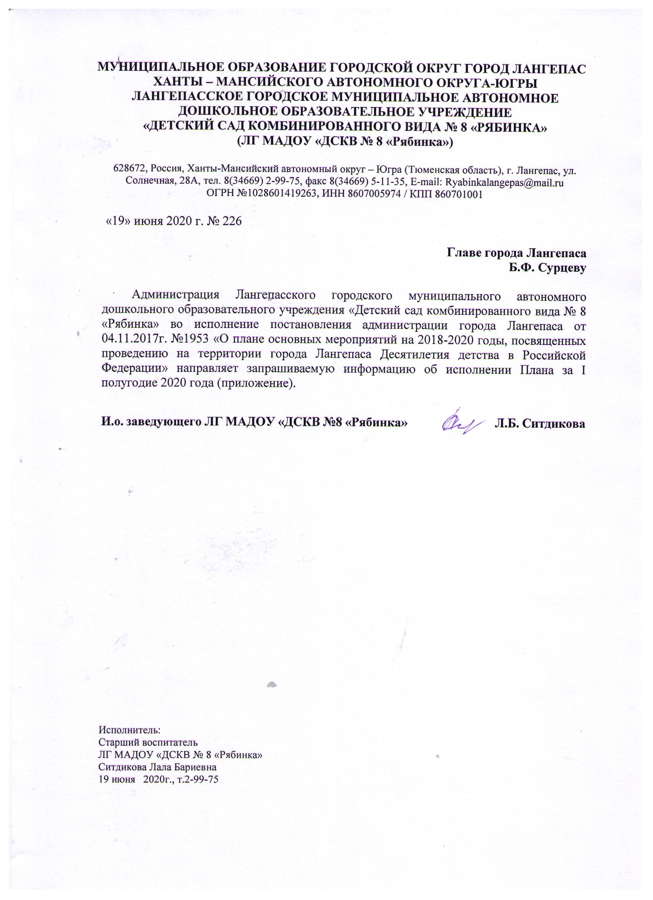
Приложение к письму
от 19.06.2020г. № 226

Информация о проведении мероприятий
Плана основных мероприятий на 2018-2020 годы, посвященных проведению на территории города Лангепаса Десятилетия детства
в ЛГ МАДОУ «ДСКВ №8 «Рябинка»

№ пункта Плана | Наименование мероприятия | Сроки исполнения | Количество участников | Результаты
7. | Наличие на сайте учреждения подраздела «Десятилетие детства» (раздел «Дополнительное образование детей»). | январь 2019 |  | Размещение информации на официальном сайте учреждения http://mdou8-langepas.ru/:  - о Десятилетии детства в России;  - о проведении мероприятий в рамках Десятилетия детства.
10. | Спортивные мероприятия, посвященные «Дню защитника Отечества»:  - спортивно-музыкальные праздники «Аты - баты, шли солдаты!», «Мальчики смелые, девочки умелые», «Скоро в армию пойдем»;  - спортивные игровые программы: «Солдат в учебе», «Рыцарский турнир», «Русский солдат умом и силой богат». | 17.02.2020 -  24.02.2020 | Охвачено  110 детей в возрасте 4-7 лет | Пропаганда здорового образа жизни, физической культуры и спорта среди воспитанников.
12. | Спортивное развлечение «Зимние забавы» в рамках антинаркотической акции «Здоровому – все здорово!» приуроченной к Всемирному дню здоровья. | 25.02.2020г. | Охвачено  21 ребенок в возрасте 5-7 лет. | Формирование мотивации к здоровому образу жизни, развитие интереса к правилам здоровьесберегающего и безопасного поведения.
14. | «Лучше мамы нет на свете», «А ну-ка, мамы», «Праздник бабушек и мам» - спортивно-музыкальные мероприятия посвященные Международному женскому дню 8 марта. | 04.03.2020- 06.03.2020 | Охвачено 68 детей в возрасте 5-7 лет | Пропаганда здорового образа жизни, вовлечение к занятиям физической культуры и спорта.
29. | Реализация Концепции «Шахматное образование»:  - организация совместной деятельности с воспитанниками по обучению азам шахматной игры | январь2020-март 2020 | Охвачено 87 детей в возрасте 4-7 лет | Популяризация шахмат среди детей дошкольного возраста и родителей, овладение дошкольника азами шахматной игры; формирование предпосылок для осознанного отношения воспитанников к такому виду спорта как шахматы.
 | -реализация проекта «Юный шахматист» | 2019-2020 учебный год | Охвачено 87 детей в возрасте 4-7 лет
31. | Формирование, развитие и закрепление культурно–гигиенических навыков и навыков культуры здорового питания у воспитанников:  - беседы о правильном питании; о витаминах, необходимых для организма; о ЗОЖ;  - дидактические игры «Где живет витаминка», «Утро начинается…», «Как вырасти здоровым», «Полезное -вредное» и др. | январь2020-март 2020 | Охвачено  143 ребенка в возрасте 1,2 – 8 лет | Формирование культурно-гигиенических навыков, начальных представлений о здоровом образе жизни, представлений о зависимости здоровья человека от правильного питания.
32. | Введение программы духовно–нравственного воспитания «Социокультурные истоки» в образовательные программы дошкольных образовательных организаций. | 2019-2020 учебный год | Охвачено 69 детей в возрасте 3-6 лет | Программа духовно–нравственного воспитания «Социокультурные истоки» реализуется в трех возрастных группах. Приобщение детей к социокультурным ценностям.
43. | Мероприятия, посвященные Дню защиты детей: праздничная игровая программа «День защиты детей. Здравствуй, лето!» | 01.06.2020 | Охвачено 7 детей в возрасте 3-7 лет | Создание радостной праздничной атмосферы. Развитие двигательной активности детей, интереса к подвижным и музыкально-ритмическим играм.
44. | Мероприятия, посвященные Дню независимости России: развлечение «День России» | 11.06.2020г. | Охвачено 8 детей в возрасте 3-7 лет | Воспитание чувства патриотизма, гордости за свою страну, создание положительного эмоционального настроя.
47. | Мероприятия «Здоровое детство-здоровый Лангепас» в рамках антинаркотической акции, приуроченной к Международному дню борьбы с наркоманией: «Мы выбираем здоровье!»-эстафеты, подвижные игры, соревнования, конкурсы | 26.06.2019г. | Охвачено 8 детей в возрасте 3-7 лет | Пропаганда и формирование здорового образа жизни
82. | Создание универсальной безбарьерной среды для инклюзивного образования детей инвалидов | 2019-2020 учебный год | В условиях логопедической группы получают образование 18 детей в возрасте 5-7 лет | В группах компенсирующей направленности созданы все условия для полноценной коррекционной работы с детьми, имеющими тяжелые речевые нарушения.

